Népszerű családbarát nyaralóhelyek 2026-ban az európai és magyar utazók körében
A TUI elemzése több mint 150 tengerparti úti célt vizsgált / Lisszabon, Nápoly és Porto a legkedveltebb úti célok között / A TUI-val utazó magyar családok körében Törökország, Spanyolország, Horvátország és Görögország továbbra is népszerű választás.
A családi utazások tervezésekor fontos szempont, hogy az adott úti cél mennyire felel meg a szülők és a gyermekek igényeinek egyaránt. Ezt szem előtt tartva a TUI több mint 150 európai tengerparti desztinációt vizsgált meg, hogy beazonosítsa a családbarát nyaraláshoz legideálisabb helyszíneket. A kapott eredmények alapján a gyermekbarát úti célok rangsorát Lisszabon, Nápoly és Porto vezeti. Az eredmények több ponton összhangban állnak a magyar TUI-utazók foglalási preferenciáival is, különösen a törökországi, ciprusi és rodoszi nyári úti célok népszerűségét illetően.
„Azt tapasztaljuk, hogy a családok számára nem elsősorban az egyes kiemelt látnivalók bírnak döntő jelentőséggel, hanem sokkal inkább az a komplex kínálat, amely családbarát programokat, megfelelő szálláslehetőségeket és jól működő infrastruktúrát biztosít. Jelenleg különösen népszerűek a könnyen megközelíthető, jól ismert úti célok, amelyek ezeknek a szempontoknak megfelelnek, és így nyugodt, kellemes pihenést tesznek lehetővé mind a szülők, mind a gyermekek számára” – mondta Taskár Tamás, a TUI Magyarország értékesítési vezetője.
Az európai tengerparti úti célok összehasonlítása
A TUI rangsorának alapját több mint 150 európai tengerparti desztináció részletes összehasonlító elemzése képezi. Az értékelés során olyan tényezőket vizsgáltak, amelyek meghatározó szerepet játszanak a gyermekekkel utazó családok nyaralási döntéseiben.
Fő szempontok:
a gyermekek számára elérhető szabadidős programok és aktivitások,
a családbarát szálláshelyek kínálata,
a kedvező időjárási adottságok,
valamint a zöldterületek és pihenésre alkalmas környezet elérhetősége.
Ezen kritériumok alapján a TUI azokat az úti célokat emelte ki, amelyek kiegyensúlyozott módon ötvözik a felnőttek számára fontos kikapcsolódási lehetőségeket a gyermekek igényeire szabott, sokszínű programkínálattal.
Lisszabon vezeti a gyermekbarát úti célok rangsorát
A portugál főváros végzett az első helyen a TUI gyermekbarát úti célokat vizsgáló rangsorában, 10-ből 9,16 pontos eredménnyel. A kiemelkedő helyezést többek között széleskörű családbarát szálláskínálatának, számos parkjának, valamint sokoldalú szabadidős lehetőségeinek köszönheti. A szórakozási lehetőségek kategóriájában elért 7,36 pontos értékelés is jól tükrözi, hogy Lisszabon változatos programokat kínál a család minden tagja számára. Az olyan népszerű attrakciók, mint az Ócenárium, a folyópart mentén elhelyezkedő játszóterek, valamint a TUI Musement programfoglalási platformján keresztül elérhető 211 különféle élmény – a strandolástól és hajókirándulásoktól kezdve egészen a kulturális programokig – egyaránt hozzájárulnak ahhoz, hogy Lisszabon ideális választás legyen családi nyaralásokhoz.
A második helyen, szorosan Lisszabon mögött, Nápoly szerepel 9,12 pontos összesített eredménnyel. Az olasz város különösen kedvező meleg nyári időjárásával, valamint a TUI kínálatában elérhető 154 foglalható programmal és élménnyel biztosít sokszínű lehetőséget. A családbarát kínálat részeként népszerű program egy-egy séta a tengerparton, a történelmi erődök és nevezetességek felfedezése, hajókirándulások a közeli szigetekre, vagy egyszerűen a város híres fagylaltozóinak meglátogatása. Nápoly sikeresen ötvözi a mediterrán nyári hangulatban a kulturális látnivalókat a széles körű szabadidős programokkal.
A TUI rangsorában Porto 9,01 pontos összesített eredménnyel áll a harmadik helyen. A portugál város elsősorban jó megközelíthetőségével, számos zöldterületével, családbarát szálláshelyeinek széles kínálatával, valamint a TUI Musement platformján keresztül elérhető több mint 150 előre foglalható programmal emelkedik ki. Porto előnye még, hogy a rövid távolságoknak köszönhetően a családok könnyedén barangolhatnak és rugalmasan kombinálhatják a különféle programokat, folyóparti sétákat, kulturális városnéző túrákat vagy egyéb szabadidős élményeket.
A klasszikus mediterrán úti célok közül Catania, Barcelona és Rodosz, a ciprusi Paphos és Limassol, valamint a népszerű törökországi üdülőrégiók, Side és Marmaris is bekerültek Európa tíz legnépszerűbb családbarát tengerparti úti célja közé, köszönhetően a kedvező infrastruktúrának, széles programkínálatnak és jól kiépített turisztikai szolgáltatásoknak.
A magyar családok legnépszerűbb nyári úti céljai
A TUI-val utazó magyar családok foglalási szokásai alapján jól látható, hogy a nemzetközi elemzésben kiemelt, legnépszerűbb európai tengerparti úti célok közül számos desztináció a magyar utazók körében is népszerű a nyári szezonban.
A magyar családok által leggyakrabban választott úti célországok sorrendje:
Törökország
Spanyolország
Horvátország
Görögország
Olaszország
A foglalási adatok alapján Antalya és környéke – beleértve a különösen népszerű Side és Belek régiót – kiemelkedő előnnyel vezeti a családok által legnagyobb arányban választott nyári desztinációk listáját.
További kedvelt helyszínek között szerepel:
Mallorca
Pula
Larnaca
Velence
valamint Rodosz
Érdemes időben tervezni és bebiztosítani az utazást
Azoknak a családoknak, akik még keresik a megfelelő nyári úti célt, kifejezetten ajánlott időben megtervezniük és lefoglalniuk utazásukat. Különösen a nyugat-mediterrán térség esetében várható, hogy a magas kereslet következtében ebben a szezonban már csak korlátozott számban lesznek elérhetők kedvező árú last minute ajánlatok.
Taskár Tamás, a TUI Magyarország értékesítési vezetője ezért kiemelten javasolja az utazási csomagok előzetes lefoglalását, mivel ezek nagyobb biztonságot, kiszámíthatóbb költségeket, valamint nagyobb szervezési stabilitást kínálnak. Azok számára pedig, akiknek a rugalmasság különösen fontos szempont, lehetőség van úgynevezett Flex tarifa választására kisebb felár ellenében, hiszen nagyobb mozgásteret biztosít, egyszerűbb átfoglalási lehetőséget kínál, valamint kedvezőbb lemondási feltételeket nyújt.
A tudatos, előrelátó tervezés így nemcsak pénzügyi, hanem kényelmi és biztonsági szempontból is előnyt jelenthet a családos utazók számára.
A magyar családok top 10 úti célja
1. Antalya (Törökország)6.Rodosz (Görögország)2. Palma de Mallorca (Spanyolország)7. Fiume (Horvátország)3. Pula (Horvátország, Isztria)8. Hurghada (Egyiptom)4. Larnaca (Ciprus)9. Iráklion (Görögország, Kréta)5. Velence (Olaszország)10. Burgasz (Bulgária)
Európa 10 leginkább családbarát úti célja 2026-ban
#DesztinációGyermekbarát aktivitások pontszáma /10Parkok száma 10 km²-enkéntCsaládbarát hotelek száma 10 km²-enkéntTUI Musement aktivitások és élmények számaÁtlag-hőmérséklet (°C)Összpontszám /101Lisszabon, Portugália7.3617.9937.9821123.199.162Nápoly, Olaszország6.146.5811.6215425.209.123Porto, Portugália6.3213.5332.1315621.25
9.01
4Catania, Olaszország5.643.447.985726.738.995Barcelona, Spanyolország6.4831.7846.9343923.628.926Rodosz, Görögország7.080.062.299227.648.907Paphos, Ciprus4.481.1818.885327.118.888Limassol, Ciprus5.933.432.571826.888.779Side, Törökország3.890.7533.753128.218.7310Marmaris, Törökország3.254.4494.444128.758.68
A kutatás módszertana
Az elemzéshez a TUI célzottan európai tengerparti desztinációkat vizsgálat. Az értékelésben szerepet kapott a gyermekbarát szabadidős lehetőségek száma 10 négyzetkilométerenként, például játszóterek, élmény- és víziparkok, fagylaltozók, mozik, akváriumok, állatkertek és hasonló létesítmények. Emellett figyelembe vették a parkok és családbarát hotelek sűrűségét, a TUI Musementen keresztül foglalható kirándulások és élmények számát, valamint az időjárási tényezőket, például az átlagos nyári hőmérsékletet, a csapadékot és a szélviszonyokat.
Az egyes paramétereket összesített pontszámmá vonták össze, amely a szórakozás, a zöldterületek, a szálláskínálat és az időjárás kategóriáit kombinálja. A hiányzó értékeket átlagértékekkel pótolták, az adatbázist pedig térképes adatokkal is összevetették. Az adatok 2026 februári állapotot tükröznek.
Foglalás és további információ az utazási irodákban, valamint a www.tui.hu oldalon.
Sajtókapcsolat:
- Murányi Edit
- Chapter4 PR
- +36 70 372 2137
- e.muranyi@chapter4.at
 | © TUI
 | © TUI
 | © TUI
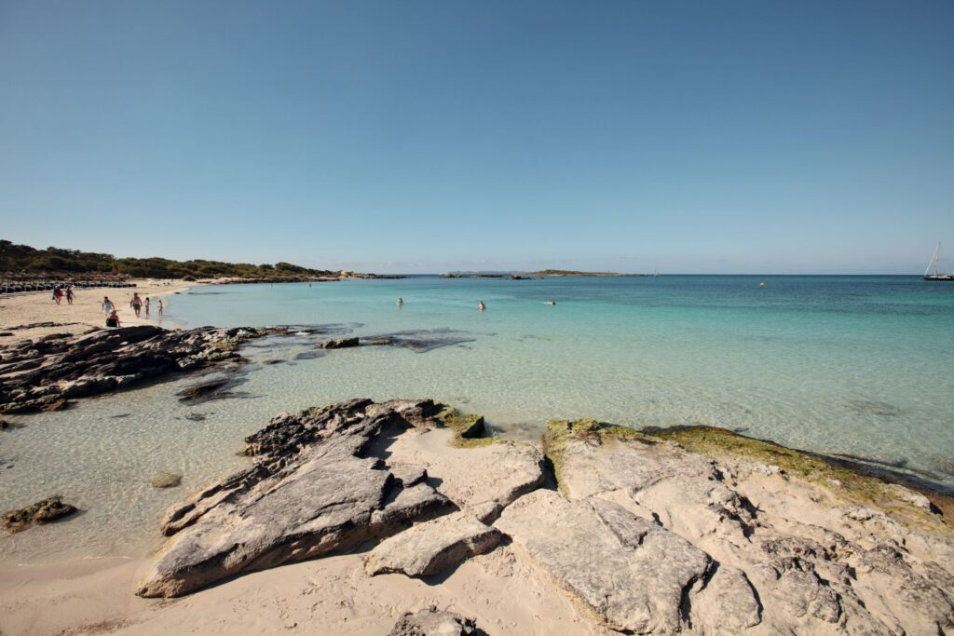 | © TUI
 | © TUI
Eredeti tartalom: TUI
Továbbította: Helló Sajtó! Üzleti Sajtószolgálat
Ez a sajtóközlemény a következő linken érhető el:

